Математический кружок
для обучающихся 6 класса

состоит из двух еженедельных частей:
- очное занятие с местным учителем;
- онлайн-курс с теорией и разборами занятий;
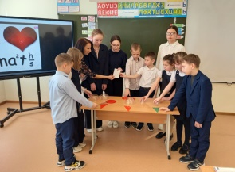
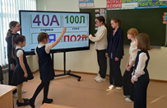

Школьный проект «Математика - это круто!»
Цели:
- Повышение уровня развития математической грамотности школьников
- Развитие интереса к математике обучающихся младших классов
- Развитие творческих способностей обучающихся

Популяризация осуществляется через:
- Математические игры
- Интеграция с другими предметами
- Использование реальных примеров из жизни
- Обсуждение интересных задач, проведение мастер-классов

Стажировка руководителей и методистов информационно-методических отделов на базе стажировочной площадки
МУ «Отдел образования исполнительного комитета
Спасского муниципального района»

муниципальное бюджетное общеобразовательное учреждение
"Болгарская средняя общеобразовательная школа №1
с углубленным изучением отдельных предметов Спасского
муниципального района Республики Татарстан"
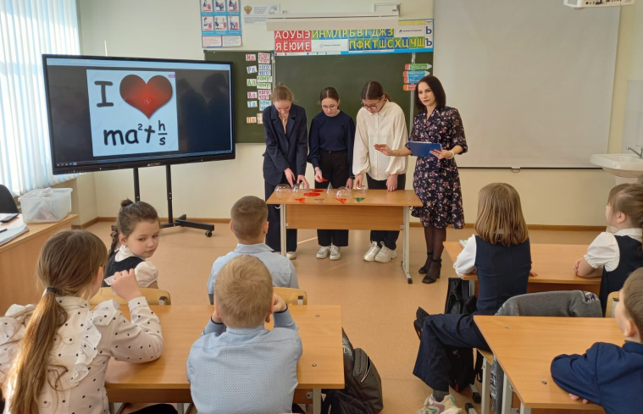

Школьный клуб

«Юный Эйнштейн»

Руководитель Сорокина Н.М.

г.Болгар, 2025

Республиканский
проект, запущенный в
сентябре 2024 года по
инициативе Правительства Республики Татарстан.

Каждую неделю школьник может посмотреть видеоуроки, позаниматься со своим
педагогом, который получит из образовательной платформы «Школково» все необходимые материалы, а также индивидуально поработать на занятии с ведущими молодыми педагогами и студентами, которые в прошлом побеждали в олимпиадах всероссийского уровня.
Вместе с занятиями ученики также могут поучаствовать в вебинарах, олимпиадах, математических играх, интенсивах, которые организует платформа "Школково", им рассказывают о тех мероприятиях, в которых у них будет возможность поучаствовать.

Научный руководитель проекта «Физмат прорыв» Ректор университета Иннополис Александр Гасников: «На уровне Минпросвещения и вице-премьера РФ Дмитрия Чернышенко проект нашел поддержку. Этого сейчас нигде нет. И то, что мы делаем, важно. Популяризация математики и физики происходит с помощью лекций, фестивалей, учебных пособий, оборудования классов.»




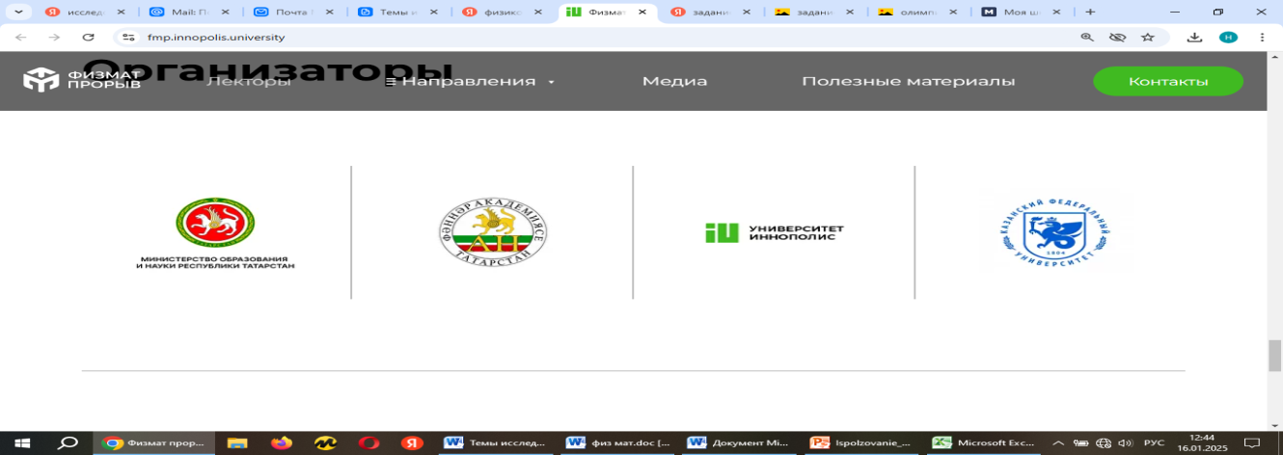

Занятие кружка «Игры разума»
1 .Мегамозг работал кузнецом. Ему принесли 5 цепей, по 3 звена
в каждой, и поручили соединить их в одну цепь.

2. У Зои есть незамкнутая цепочка из 16 звеньев. Какое
минимальное число звеньев нужно разогнуть Зое, чтобы цепь
распалась на 7 частей.

3. Можно ли уголок из трех клеток разрезать на 4 равные части?

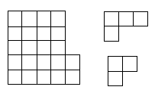

4. Можно ли сложить квадрат какого либо размера из деревянных плиток, используя плитки обоих видов?

